Муниципальное автономное учреждение дополнительного образования
«Центр туризма и детского творчества»
города Ялуторовска

Тема: «Оконные наличники – резное украшение окон».

Выполнил: Иванус Рафаэль, 9 класс
Объединение: Экомедиастудия
Научный руководитель:
Шабалдина Елена Владимировна

Ялуторовск, 2021
Оглавление
Введение……………………………………………………………….……………….3
Глава 1.
Лексическое значение слова «наличник»…………………………………………….5
Развитие оконного наличника — от простой рамы до многообразия видов………5
Классификация наличников …………………………………………………………..8
Значение знаков и узоров на наличниках………...………………………...………...9
Глава 2.
Методика исследования…………………………………………………………..….11
Результаты исследования…………………………………………………………….12
Выводы…………………………………………………………………………...........15
Заключение……………………………………………………………………………15
Список используемой литературы…………………………………...………………16
Словарь терминов……………………………………………………………………..17
Приложение……………………………………………………………………………18

Введение
С каждым годом все меньше остается старых крестьянских изб, исчезают хозяйственные и промысловые постройки. Судьба многих из них — пойти под снос.
Вы можете сказать, что не нужно сожалеть — прошлое уходит вместе со своим временем. Для чего беречь развалины и руины? Кому и зачем они необходимы?
Они нужны нам, потому что без них нет в человеке корня, того чувства, что называется чувством Родины. Работы зодчества не просто свидетели прошлого. Их художественная форма выражает черты духовной культуры, эстетические идеалы того времени. Старинные постройки дают возможность восстановить в воображении живые, конкретные черты труда и быта наших предков. К тому же среди них есть замечательные творения рук старых мастеров, подлинные произведения искусства архитектуры. И эти безымянные памятники формируют наше понимание никак не меньше, нежели знаменитые памятники архитектуры крупнейших населенных пунктов.
Каждому из нас знаком элемент деревянной архитектуры – наличник. Резное убранство оконных наличников, до настоящего времени не прекращает удивлять современных людей. Именно в его орнаментике заложен культурный код маленьких провинциальных городов и деревень.
Данная исследовательская работа актуальна так как вносит скромный вклад в сохранение культурного наследия нашего народа. Частности небольшого города Ялуторовска (численность 40000 человек) Тюменской области.
Цель исследования: комплексное изучение оконных наличников города Ялуторовска и окрестных сельских поселений.
Из поставленной цели вытекают следующие задачи:
- Изучить характерные черты структурного и композиционного строения наличников;
- Определить тип деревянных наличников;
- Исследовать узор наличников, выявить повторяющиеся элементы и «расшифровать» их.
Гипотеза исследования: резьба на старинных наличниках носит неслучайный характер, она несет важную смысловую нагрузку.
Предмет исследования: наиболее часто встречающаяся символика орнаментов
Объект исследования: оконные наличники города Ялуторовска и окрестных сельских поселений.
Методы исследования:
- Изучение литературы и интернет источников по выбранной теме;
- Фотографирование;
- Сравнение, классификация, анализ и обобщение собранного материала.
Сроки проведения: октябрь-декабрь 2021 года
Практическая значимость: собранный материал можно использовать на занятиях в дополнительном образовании, классных часах в средних образовательных школах города Ялуторовска.
Личный вклад автора. Научно-практическая работа является результатом самостоятельных исследований автора и посвящена анализу особенностей декора деревянных наличников города Ялуторовска и окрестных сельских поселений.

Глава 1.
Лексическое значение слова «наличник».
Обратившись к различным толковым словарям, пришли к выводу, что значение слова "наличник" существенно не отличается. В словаре В. И. Даля: "Наличник- накладная планка, в виде рамы, вкруг дверей и окон".
Словарь И. С. Ожегова: Наличник-
1) фигурная накладная планка, используемая для декоративного обрамления оконного или дверного проема;
2) металлическая пластинка на двери, ящике со скважиной для ключа.
Современный толковый словарь русского языка:
1) Накладная планка вокруг окна или двери;
2) Металлическая планка со скважиной для ключа на двери, ящике. Назначение наличников- прикрыть щель между переплетом и пролетом окна.
Этимологические словари не дают сведений о происхождении слова "наличник", но можно понять, что оно имеет прямую связь со словами лицо, лик. "Наличник"- находящийся на лице, то есть на самом видном месте. Наличнику отводится достаточно большое место на фасаде дома и каждая деталь его имеет свое название.

Развитие оконного наличника — от простой рамы до многообразия видов.

Многие считают, что наличники – это просто красивое обрамление на окнах. Для большинства деревянных домов современной постройки это действительно так. А вот в старинных деревянных домах наличники выполняли вполне утилитарную функцию: прикрывали зазор между оконной рамой и стеной дома. Купить резные наличники могли себе позволить обеспеченные люди, бедняки же обходились просто доской или деревянным бруском. Но многие крестьяне и мастеровые умели резать по дереву и самостоятельно украшали свои дома уникальными узорами. Наличники и ставни были неотъемлемым элементом окон многих не только деревянных, но и кирпичных и каменных домов. Наибольшее распространение они получили в девятнадцатом веке, однако встречаются и гораздо более ранние (15-17 веках) упоминания о резных наличниках.

Возникнув как функциональный элемент, закрывающий щель между стеной сруба и оконной коробкой, наличники превратились в яркое украшение дома. Их появление можно связать с переходом от узких окон к большим по размеру (косящатое окно). До распространения стекла их закрывали бычьим пузырем или промасленным холстом.

Рисунок 1

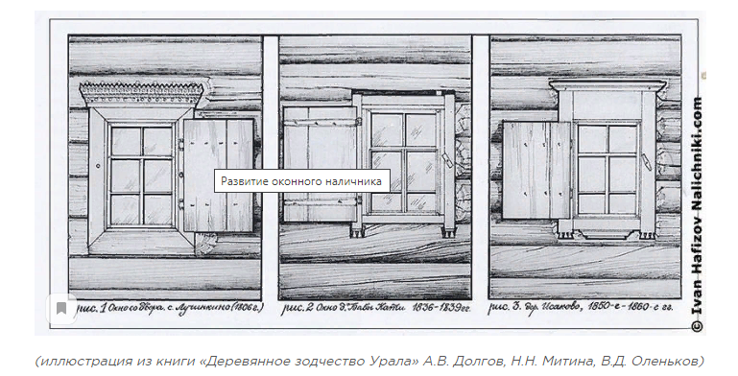

Конструктивно любой наличник состоит из лобовой доски, карниза, подоконной доски и двух боковин, к которым крепятся ставни. (Приложение 1)

Самые первые наличники представляли собой доски, наложенные по периметру оконного проема. Акцент делался на карнизе, который украшали чередованием квадратиков, уголков и ромбов.

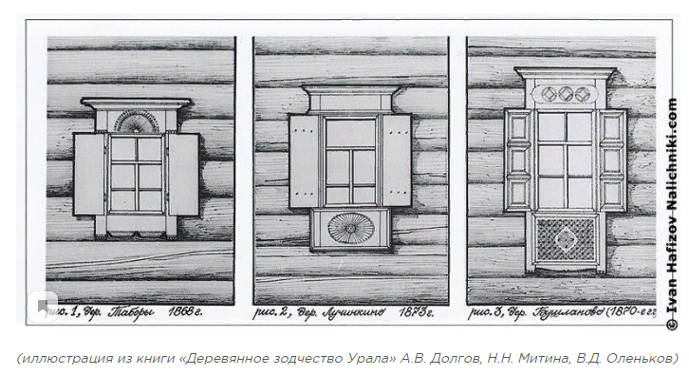

Постепенно стали меняться пропорции, форма и декор наличников, стали появляться признаки классицизма и барокко. Ажурную резьбу размещали под карнизом, а также по краям боковин.

Со временем на смену наличникам с одной в ставней приходят двухстворчатые, начинается распространение элементов барокко, который характеризуется изогнутыми линиями карнизов. По мере совершенствования техники резьбы стало появляться все больше декоративных деталей.

В 30-40-х годах 20 века распространились простые в оформлении и изготовлении наличники. Основной чертой советского времени становится аскетизм.

Декор второй половины 20 века представлен простым геометрическим или растительным орнаментом.

В 21 веке деревянные срубы прячутся под виниловым или металлическим сайдингом, окна меняются на пластиковые, наличники снимаются.

Классификация наличников
Е.Н. Бубнов в своей книге «Русское деревянное зодчество Урала», предлагает следующее деление на группы:
I тип: наиболее древний, наличник представлен только очельем – доской, прикрывающей осадочный паз между верхним бруском окна (притолокой) и бревном стены.
II тип: Развитые наличники, охватывающий оконный проем со всех сторон всеми своими частями. Верхняя часть сделана в виде фронтона – целого или раскрепованного.
III тип: Наличники с развитыми составными элементами, верхняя часть которых завершается четким горизонтальным карнизом с высокой подкарнизной доской – фризом. Фриз - декоративный элемент в виде сплошной горизонтальной полосы или ленты, увенчивающий или обрамляющий ту или иную часть архитектурного сооружения – стены, пола и т.д. Карниз может быть как горизонтальным, так и изогнутым.
IV тип: Более развитый наличник, пышная резьба которого не помещается на фризе и выходит на верх горизонтального карниза, образуя гребешок. Нагруженные резьбой, такие карнизы, как правило, имеют кронштейны-поддержки, простые, чаще изогнутые, декоративные.
V тип: Самобытные наличники, не связанные с установившейся системой оформления оконного проема.
К предложенной классификации прилагается схема, где в качестве примеров приведены изображения реальных наличников (Рисунок 2).

Рисунок 2.

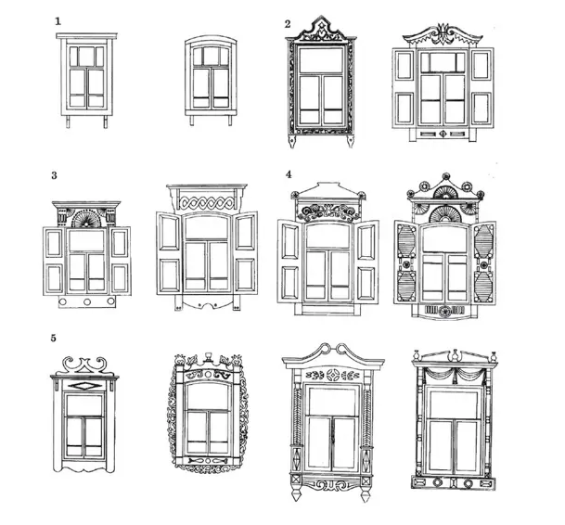

Значение знаков и узоров на наличниках
Наличники —уникальное явление нашей культуры, вобрали в себя духовное наследие множества народов, населяющих страну. На их очельях встречается христианская и языческая символика, полумесяцы и звёзды Давида, карточные масти и серп с молотом, животные, птицы и рыбы, растения. Рисунок 3
Рисунок 3
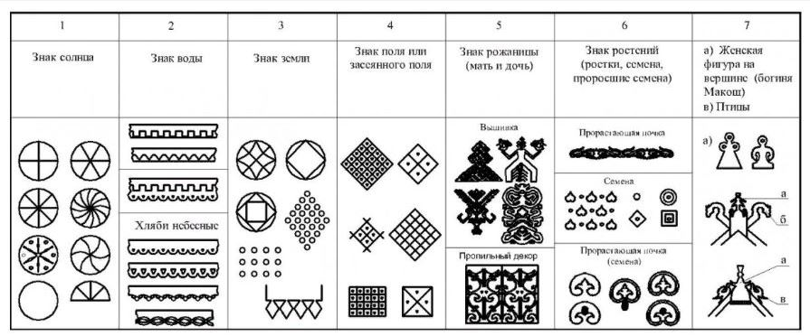
Солнце (Солярные знаки)
Если на наличнике изображен солярный символ солнце - это очень хорошо. Это символ жизни, символ светлых богов. Он связан с приобретением и приумножением как материальных, так и духовных благ и считается очень сильным, мужским знаком. Солнце изображалось в разных видах, и не всегда это был круг. Часто встречаются его изображение в виде ромба с исходящими из центра лучами.
В наличниках советского времени, а в особенности в послевоенной период, солярный знак превратился в цветочек либо его заменяла пятиконечная звезда.
Символы воды. Вода является источником и символом жизни. Несёт в себе смысл очищения. От неё зависит урожай и благосостояние семьи.
Волнообразные узоры в верхней и нижней части наличника, бегущие ручейки по его боковым полочкам, капли- кружочки, чередующиеся ступеньки - это всё знаки воды, дарующей жизнь.
Символы Земли. Ромбики с точками, внутри перекрещивающиеся двойные полосы так рисовали наши предки вспаханное и засеянное поле. Поле ромб или квадрат, разделённый внутри на 4 части в целом ромб или квадрат с точкой в середине – это то, что может родить. Знаки аграрной магии самые простые, одни из распространённых. Возможны бесчисленные вариации с ромбами, квадратами и точками.
Женщина-берегиня. Как считалось на Руси, у человека три матери — мать-земля, родная мать и Божья Матерь, и все эти значения вполне присущи символу берегини.
Очень интересно искать фигурки берегинь в резных узорах; иногда она определяется очень чётко, а иногда так сильно искажена, что выглядит как удивительное переплетение цветов и змей. Но в любом случае её можно узнать центральная симметрия фигурки голова, раскинутые руки и ноги. Изображённые в декоре четыре женские фигуры символизируют четыре христианские добродетели: справедливость, благоразумие, храбрость и умеренность.
Растительный орнамент. Это символ нарождающейся жизни и плодородия. Растительный орнамент из переплетающихся побегов и ветвей символизирует мировое древо. Трилистник — символизирует Святую Троицу, объединение, равновесие. Он может символически заменяться на один большой лист.
Цветы — символизируют новую жизнь:
Символы животных (зооморфные знаки)
Змея, уж - господарик — ужи считались охранителями зерна и дома от мышей.
Лев — символ неусыпной бдительности, — поскольку считалось, что он спит с открытыми глазами. Часовой, поддерживающий устои Церкви.
Конь — символ отваги и смелости, благородства, щедрости, а также победы. Атрибут набожности и вдохновенной веры.
Птица - символ души, пара птиц – символ брака.
Утка — символ брачного союза и преданности. Также в декоре наличников (на концах полотенец) очень часто используется символ утиных лапок.
Голубь — воплощение Божьего Духа, символ чистой души. Голубь также воплощает добродетели умеренности и согласия; лебедь — чистота, милосердие.
Глава 2.
Материалы и методы работы.
В ходе исследования была изучена следующая литература:
- Данилова Л. И. «Окно с затейливой резьбой», 1986г
- Бубнов Е.Н. «Русское деревянное зодчество Урала», 1988г
- Долгов А.В., Митина Н.Н., Оленьков В.Д. «Деревянное зодчество Урала», 2012г
- Этноэкология: Методическое пособие по проведению этноэкологических исследований Под ред. О.А.Захаровой и Д.Ю.Доронина
Исследование проводилось в Тюменской области, город Ялуторовск и Ялуторовский район (сельские поселения: село Коктюль, д. Каньга, село Петелино, село Хохлово)
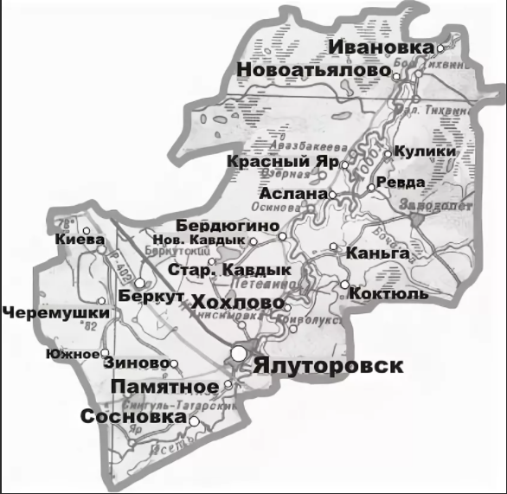
Рисунок 4.

Всего этнографическая экспедиция прошла в пяти населенных пунктах. Было обследовано 254 домов.
В ходе экспедиции собран фото материал по оконным наличникам, создан банк фотографий, таблица найденных орнаментов и узоров (Приложение 2)
Результаты исследования
В ходе исследования мною изучены дома пяти населенных пунктов. Общая протяженность маршрута составила 67 километров. В сельских поселениях дома преимущественно одноэтажные, деревянные постройки 20 века, но встречаются в единичных экземплярах конца 19 века. К сожалению, большая часть домовладений имеет пластиковые окна, поэтому для исследования ценности не имеет.
В исследование было включено 214 домов. Таблица 1
Таблица 1.
Количество домов |  |  |  |  | Итого
Ялуторовск | Хохлово | Петелино | Каньга | Коктюль
56 | 42 | 54 | 33 | 69 | 254
Все наличники были подвергнуты тщательному анализу, который проводился по следующим направлениям: типология наличников, структурное строение, композиционное строение, особенности орнамента.
По стилистике и элементам декора пользовались типологией Е.Н. Бубнова. Опираясь на литературные данные, при визуальном осмотре и сравнении собранного материала получили следующее:
1 тип: 32 наличника;
2 тип: 63 наличника;
3 тип: 45 наличников;
4 тип: 9 наличников;
5 тип: 90 наличников.
Больше всего наличников оказалось пятого типа.
Анализ структуры наличников проводился по основным элементам: навершия, боковины, подоконной доски. Таблица 2

Классификация наличников по структуре. Таблица 2
Структурная особенность | Кол-во | Фотография
Плоское навершие | 42 | 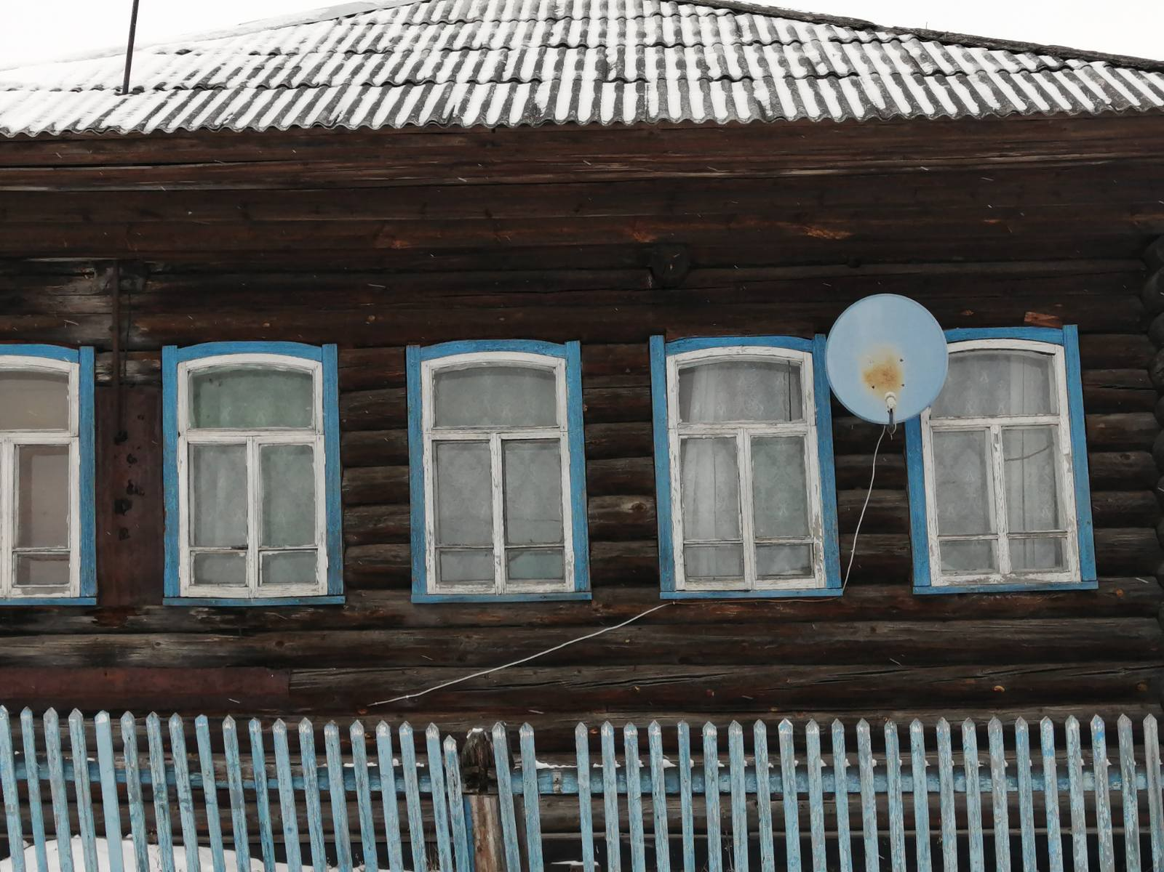
Двускатное навершие | 94 | 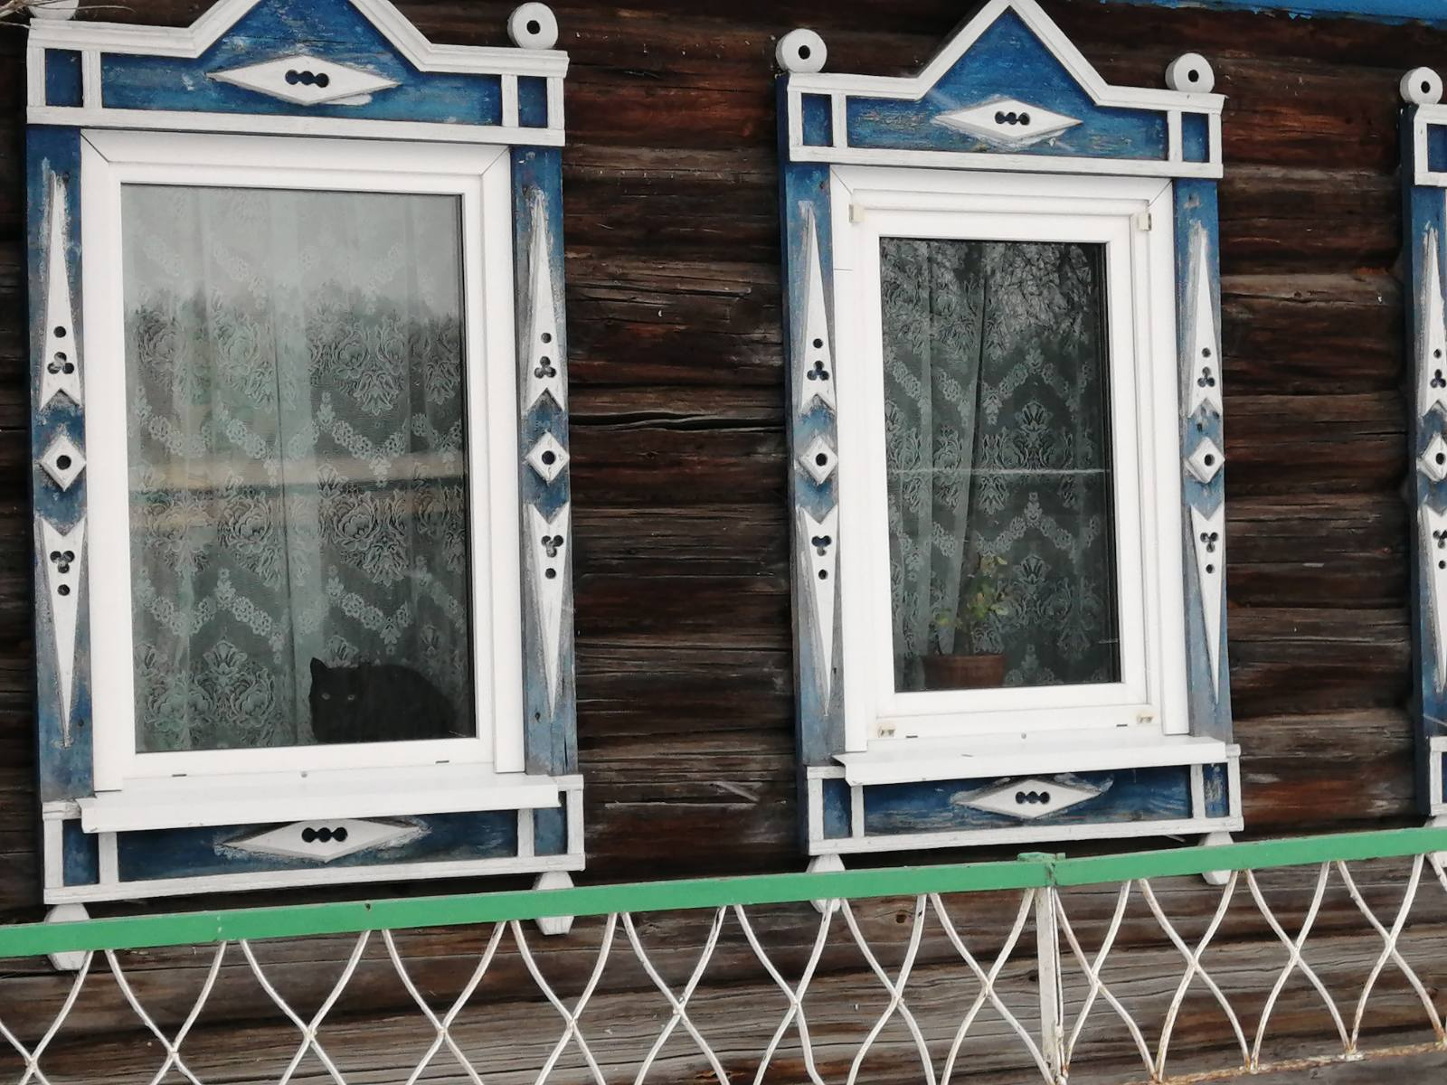
Многоярусное навершие | 83 | 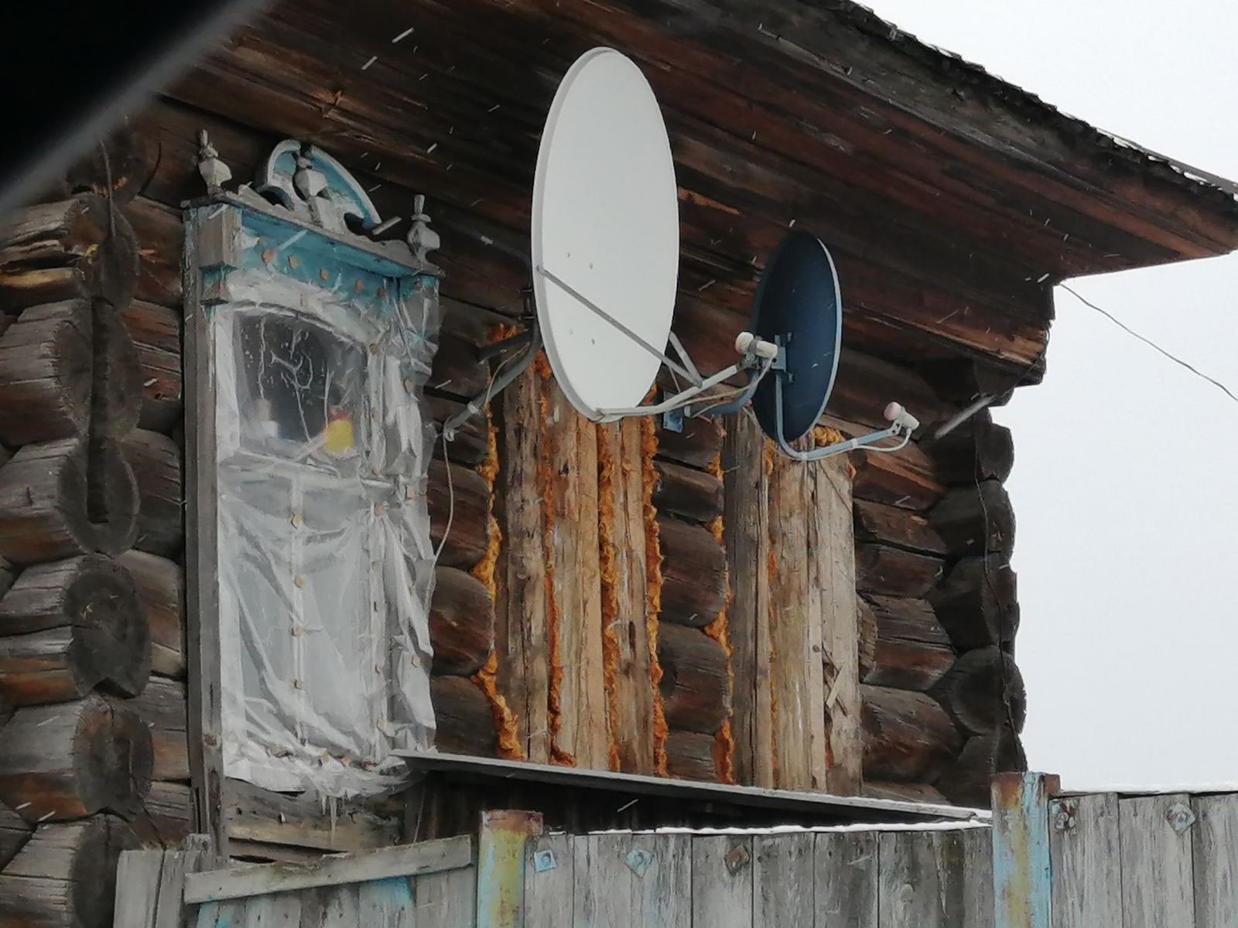
Арочное навершие | 35 | 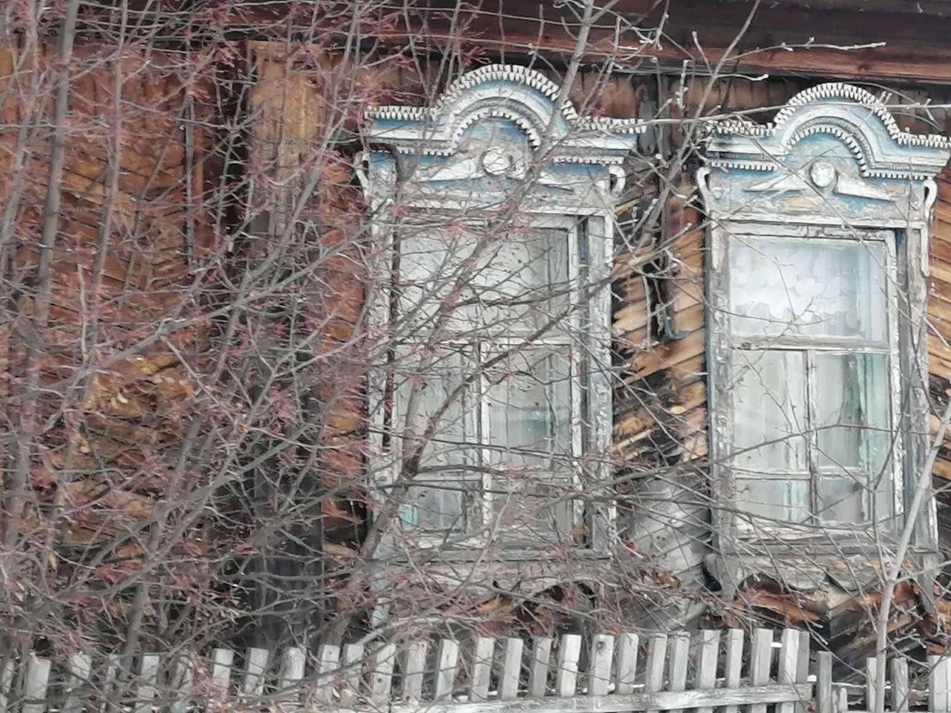
С подоконной доской | 167 | 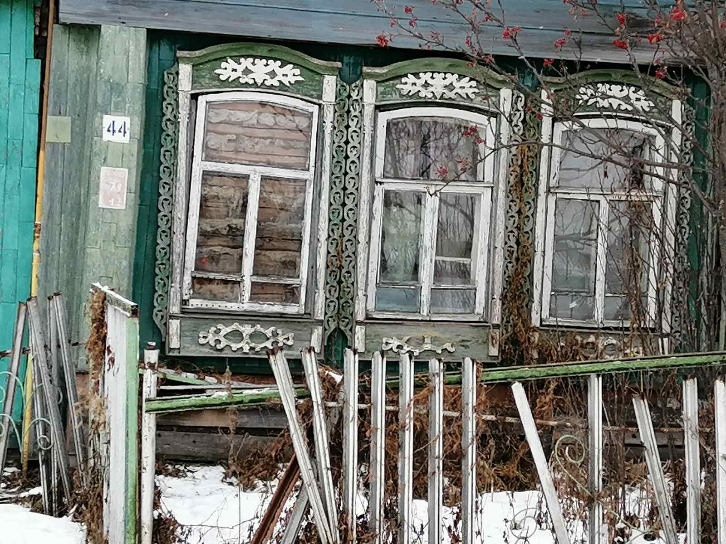
Со ставнями | 105 | 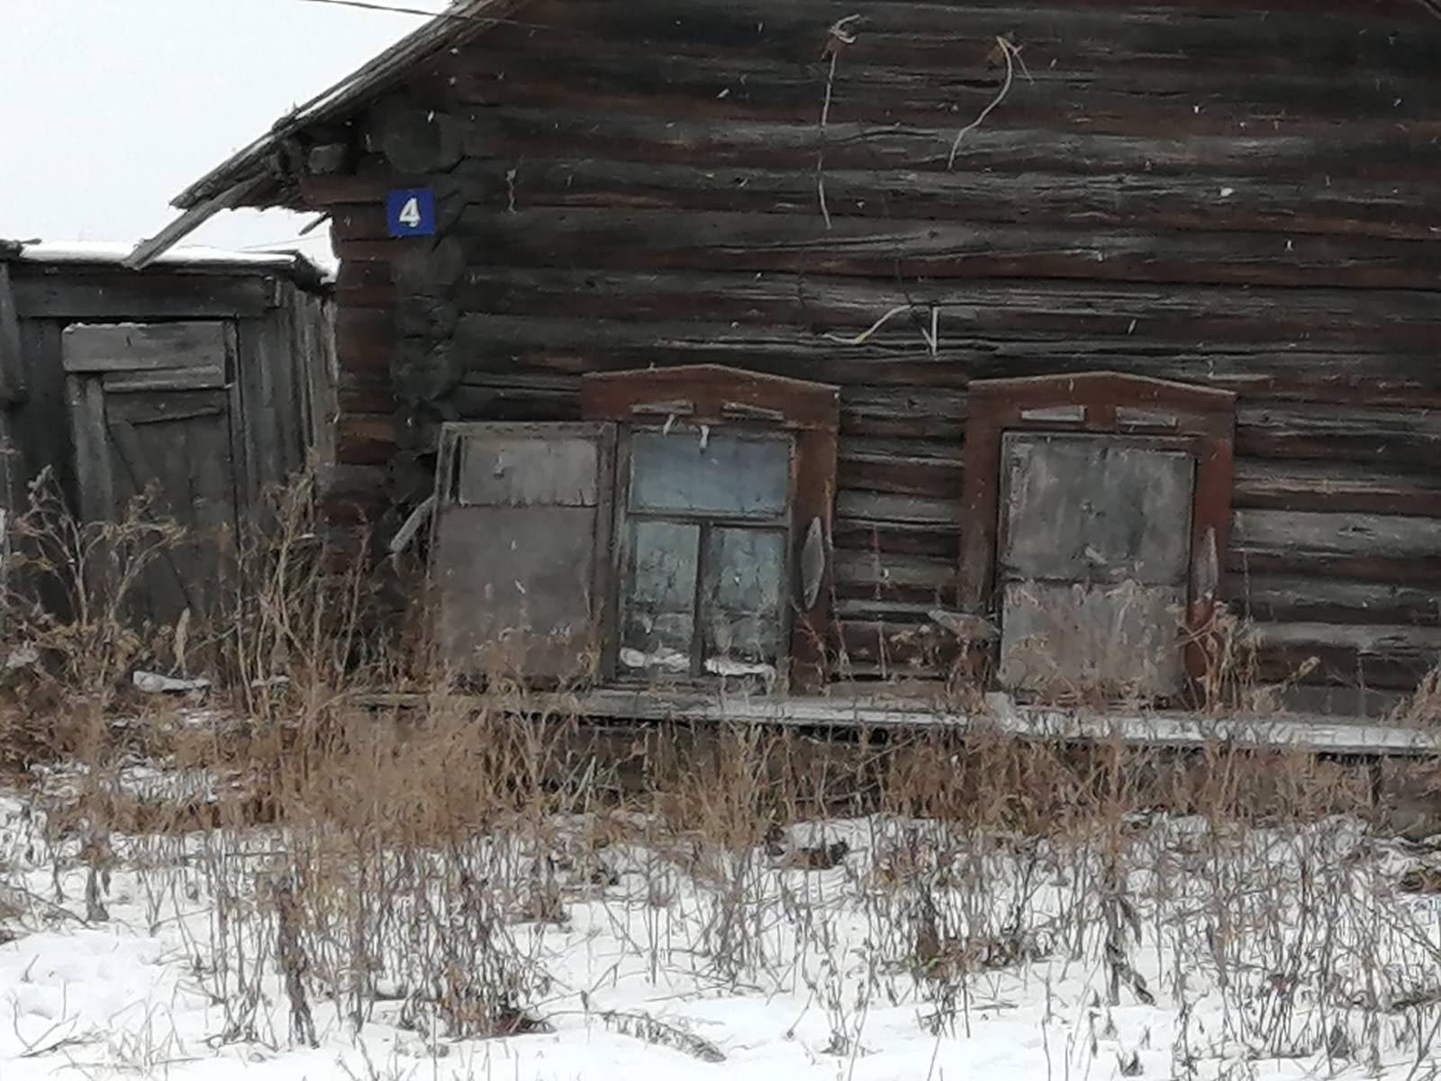
С навесными деталями | 76 | 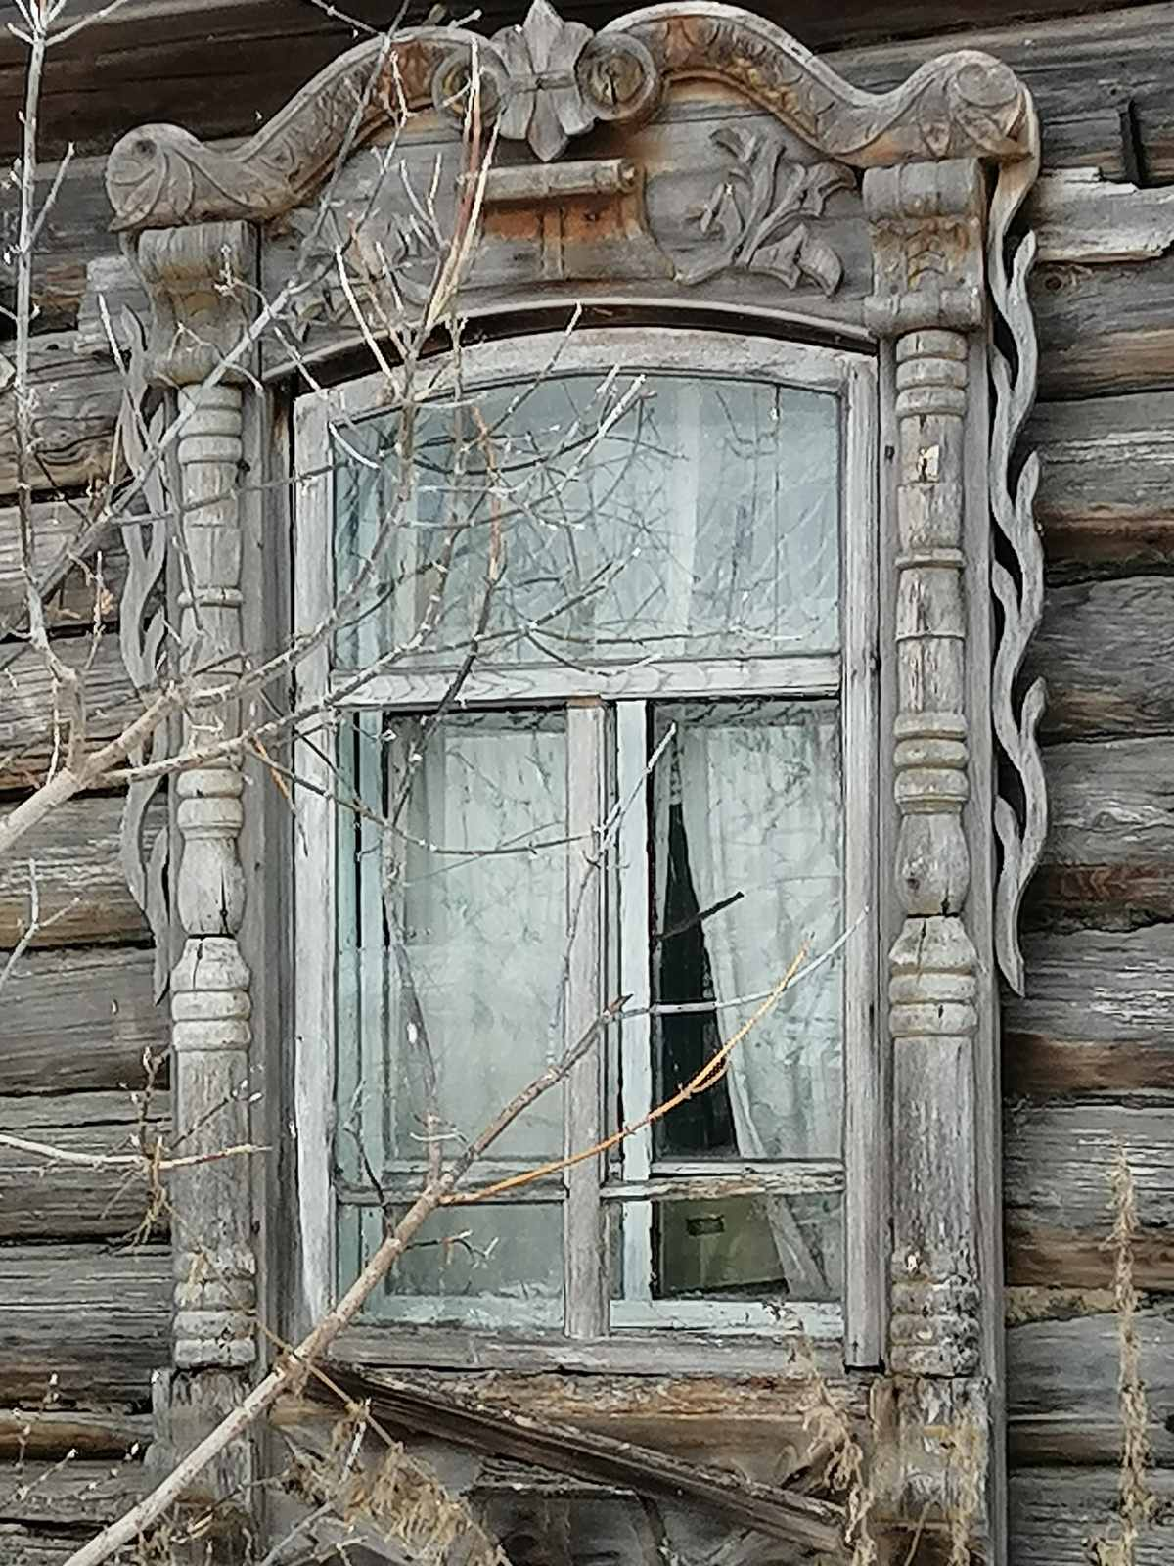

Несмотря на огромное разнообразие орнаментов домовой резьбы, в ней выделяются отдельные повторяющиеся образы-символы, отражающие людей о мире (мироздании), их верования в силы природы и духов. Ранее люди украшали этими символами предметы быта и одежды, а затем при появлении традиции украшать и защищать от злых духов дома эти символы были перенесены и на наличники. Язык орнаментов у наших предков очень стойкий, основные элементы, слегка видоизмененные, дошли до нашего времени. Так, на орнаменте наличников домов, исследуемой нами территории, встречаются все основные группы символов: солярные знаки, знаки воды и земли, берегини, растительные и животные мотивы.
Солярные знаки выявлены на 102 наличниках. Данный символ чаще встречается на фронтоне, но также может присутствовать и на боковинах. Знак может быть изображѐн в форме круга, полукруга, ромба, звезды (появилась в советскую эпоху), треугольника, в форме сердца (пика).
Наиболее часто встречающиеся знаки солнца – 58, знак воды – 37, знак земли- 24, знаки растений -18, знак поля – 18, знак роженицы – 4.

Выводы
Проведенное исследование наличников домов позволяет сделать следующие выводы:
- Характерные черты структурного и композиционного строения наличников: преобладает двускатное и многоярусное навершие, ставни и украшенная подоконная доска.
- Согласно типологии Е.Н. Бубнова в данных сельских поселениях преобладает пятый тип наличников: самобытные наличники, не связанные с установившейся системой оформления оконного проема
- Орнаменты, встречающиеся на наличниках можно определить как символические и абстрактные. Преобладают солярные знаки, солнца, воды, земли.

Заключение
Меняются времена, традиция украшать наличниками окна у нас уходит в прошлое. К сожалению, современные люди уже не всегда помнят сакральный смысл наличника. В основном, они воспринимают наличники на окнах как элемент украшения дома. В настоящее время обычные деревянные окна стали заменять пластиковыми, они начали терять свою защиту и индивидуальность. Но ведь в старые времена окно не только несло утилитарную нагрузку, но и было оберегом дома.
В результате проведенного исследования я узнал, истории появления оконных наличников, определил их тип, характерные черты, узоры и орнаменты.

Перспективы дальнейшего исследования вижу в дальнейшем изучении данной темы, частности в других сельских поселениях Ялуторовского района, разработке видеоурока по моей теме для обучающихся в объединениях «Экомедиастудия», «Исследователи природы» и размещении информации в группе ВК.

Словарь терминов
Очелье – верхняя часть наличника простого наличника, закрывающая паз между притолокой и бревном стены
Притолока – верхняя поперечная перекладина, связывающая боковые брусья окна.
Усадочный (осадочный) паз – небольшой зазор, который оставлялся между оконной конструкцией и бревном стены для избежания деформаций, связанной с усадкой деревянных стен, избы (дерево разбухает от влаги, или наоборот усыхает в жаркое время, то есть периодически увеличивается или уменьшается в объеме).
Карниз – венчающая часть в данном случае наличника, окна, выступ, край. Утилитарная функция – отводить сток дождевой воды, эстетическая – зрительно завершать композицию.
Фронтон – в данном случае завершение наличника, ограниченное снизу собственно окном, а сверху – двумя наклонными карнизами (треугольный фронтон), или одним изогнутым (лучковый фронтон).
Раскрепованный фронтон – фронтон, усиленный выступающими деталями и карнизом, разделенным декоративными элементами.
Разорванный фронтон - треугольный или лучковый (полукруглый) фронтон, центральная часть которого имеет разрыв, полукруглую выемку.
Фриз – в широком смысле – любая композиция, вытянутая по горизонтали. В данном случае – подкарнизная прямоугольная, или чуть выгнутая доска с орнаментом, узором.
Кронштейн (консоль, вынос) – поддерживающая конструкция.
Волюта – архитектурная деталь в форме спирального завитка.
Солярная символика – система знаков, символов, связанная с культом солнца, солнечного круга от итальянского sol – солнце.

Список литературы
- Бубнов Е.Н. Русское деревянное зодчество Урала. – Москва: Стройиздат, 1988 – 183 с.
2. Буриков В.Г., Власов В.Н. Домовая резьба – М.: Нива России, 1992 – 352 с.
3 Даль В.И. Толковый словарь /В.И. Даль.— М.: Мастер Софт ,2009. -10000 с.
- Захарова О., Доронин Д. Этноэкология. Методическое пособие по проведению этноэкологических исследований. – М., 2008.
- Ожегов С.И. Толковый словарь русского языка / С.И. Ожегов. — М.:1960.- 994 с.

Интернет ресурсы:
https://cyberleninka.ru/article/n/tipologiya-i-hronologiya-derevyannyh-nalichnikov-kemerovskoy-oblasti/viewer
https://cyberleninka.ru/article/n/vliyanie-nalichnikov-okonnyh-proemov-na-formirovanie-obraza-usadebnogo-doma/viewer
http://drevoroda.ru/interesting/articles/701/3110.html

Приложение 1

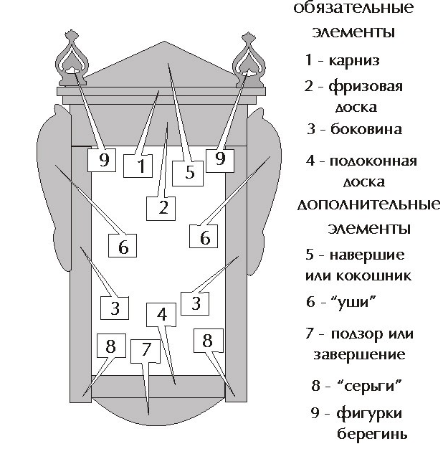

Приложение 2
Фрагмент банка данных фотографий
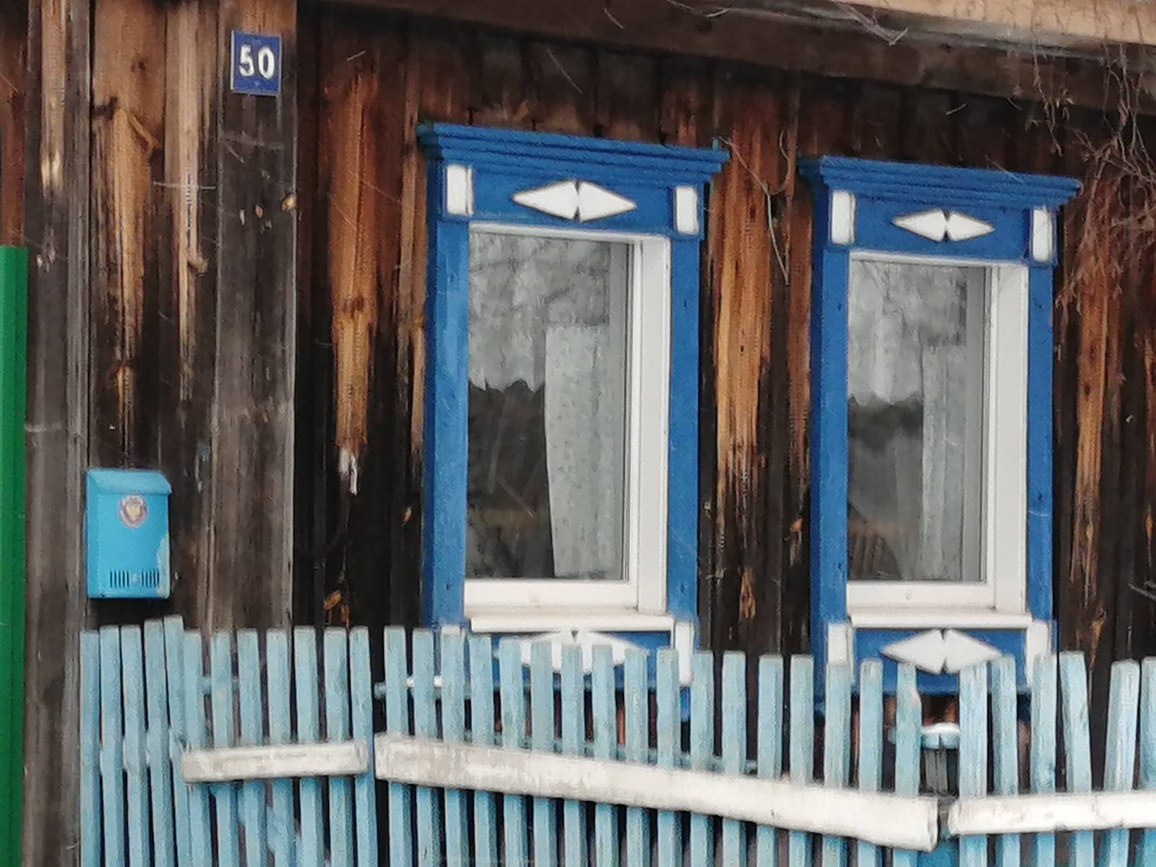
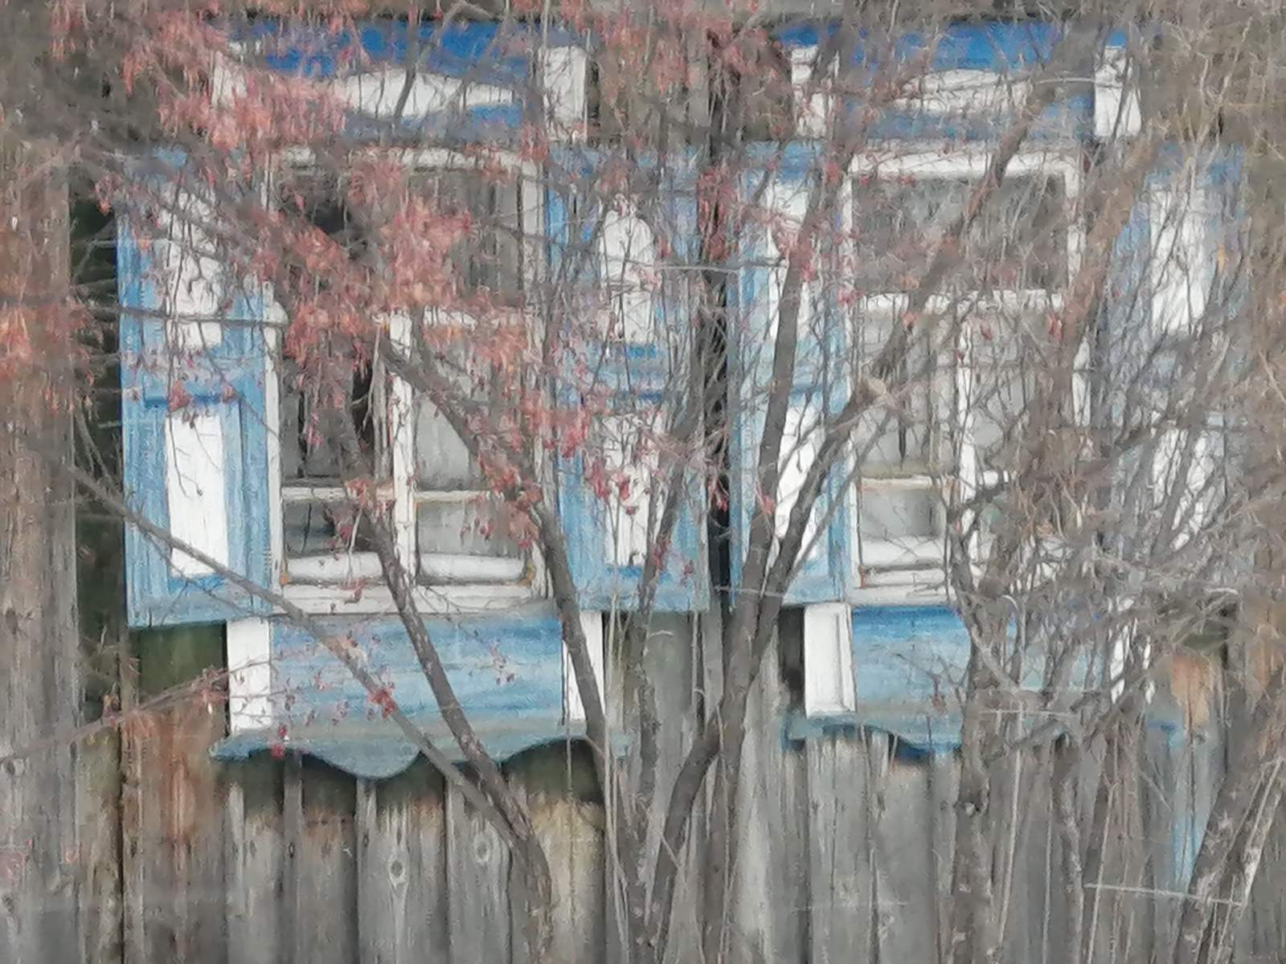
г. Ялуторовск

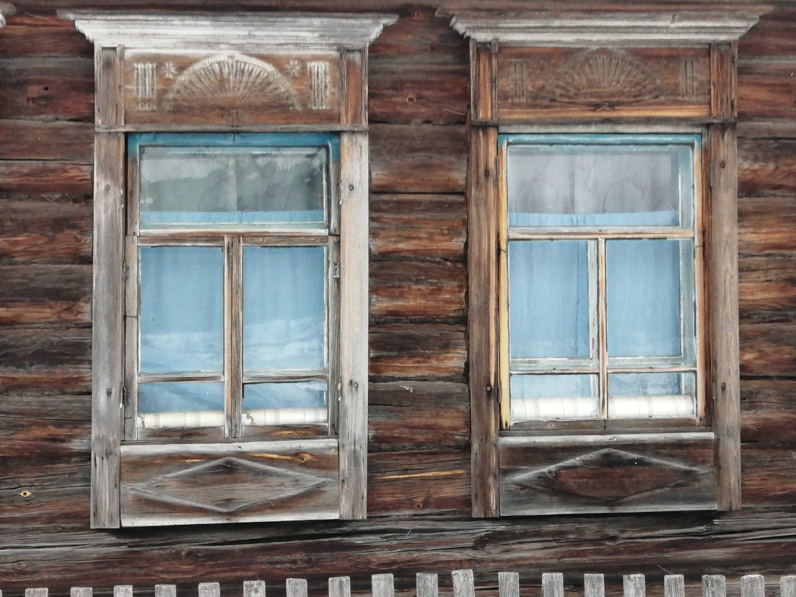
Село Хохлово
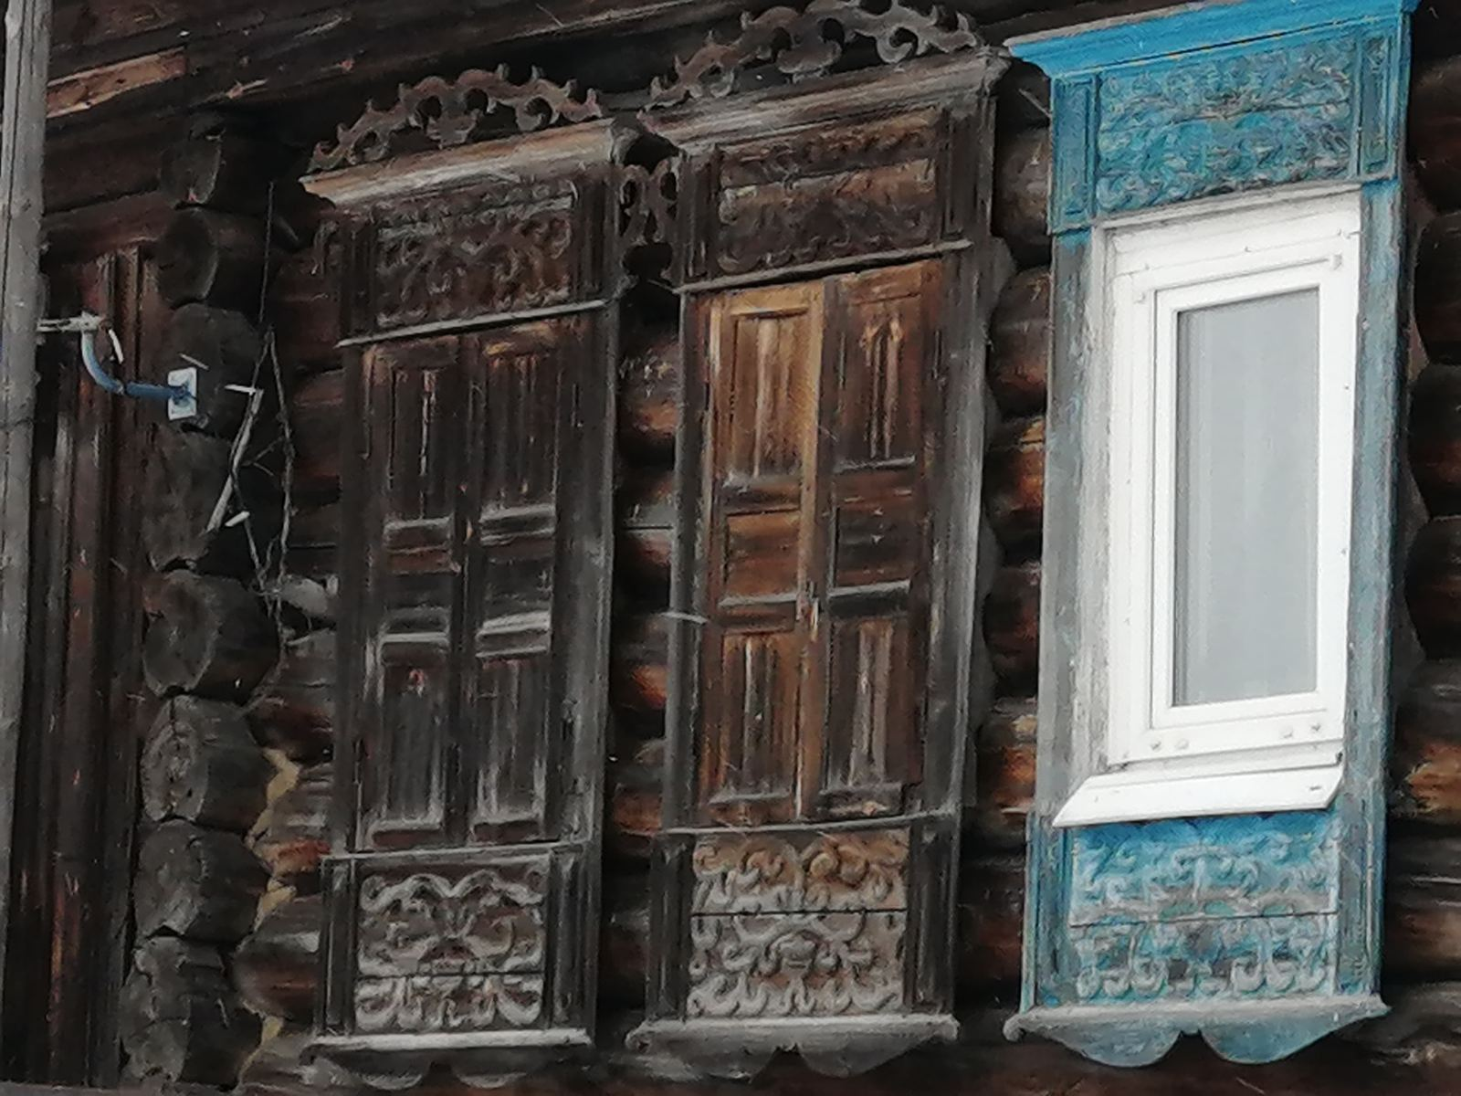

Село Петелино

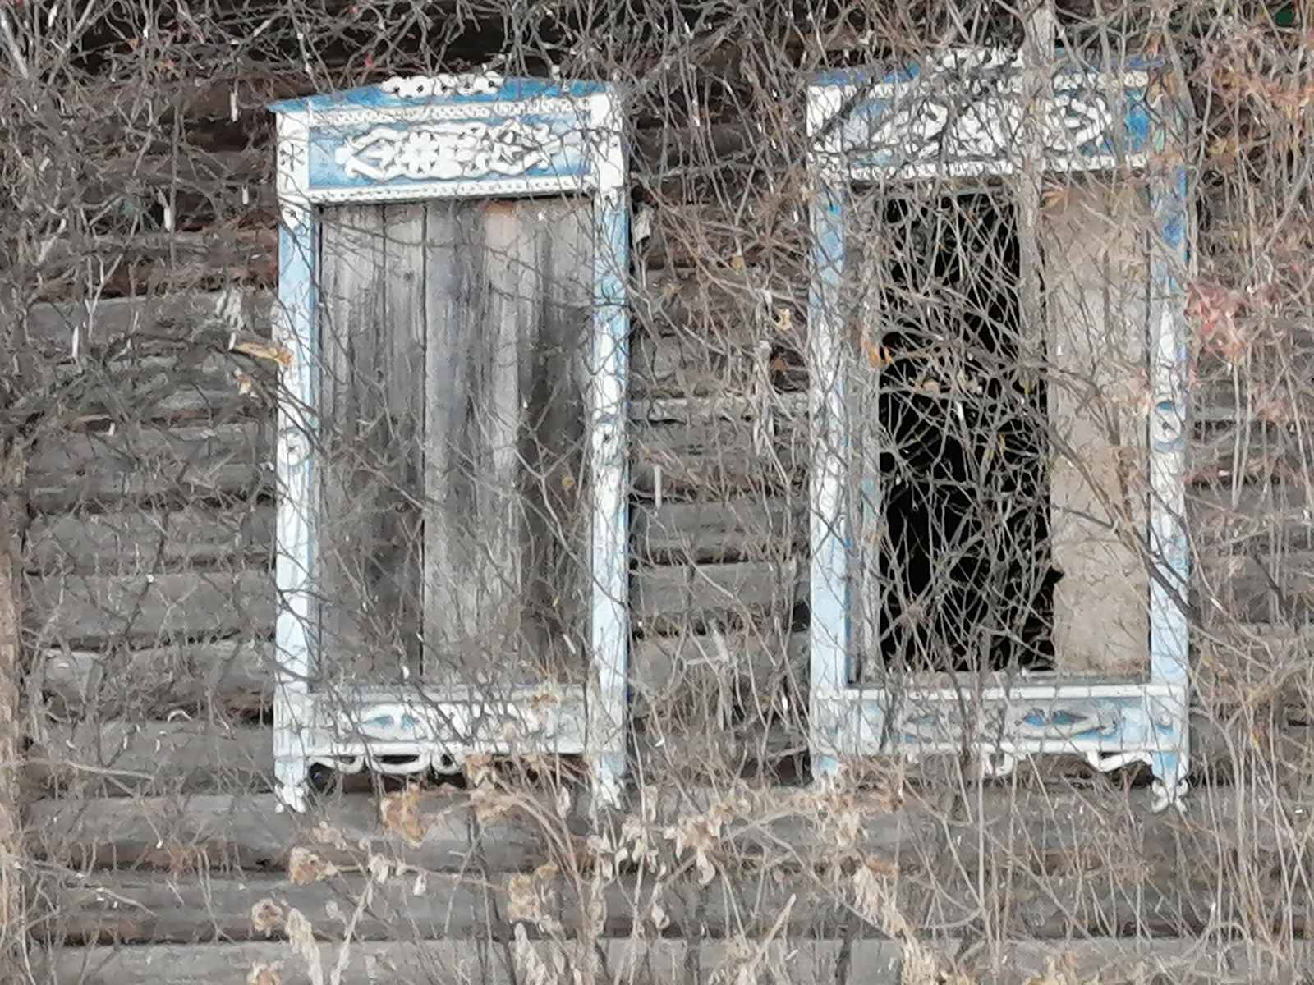
Деревня Каньга

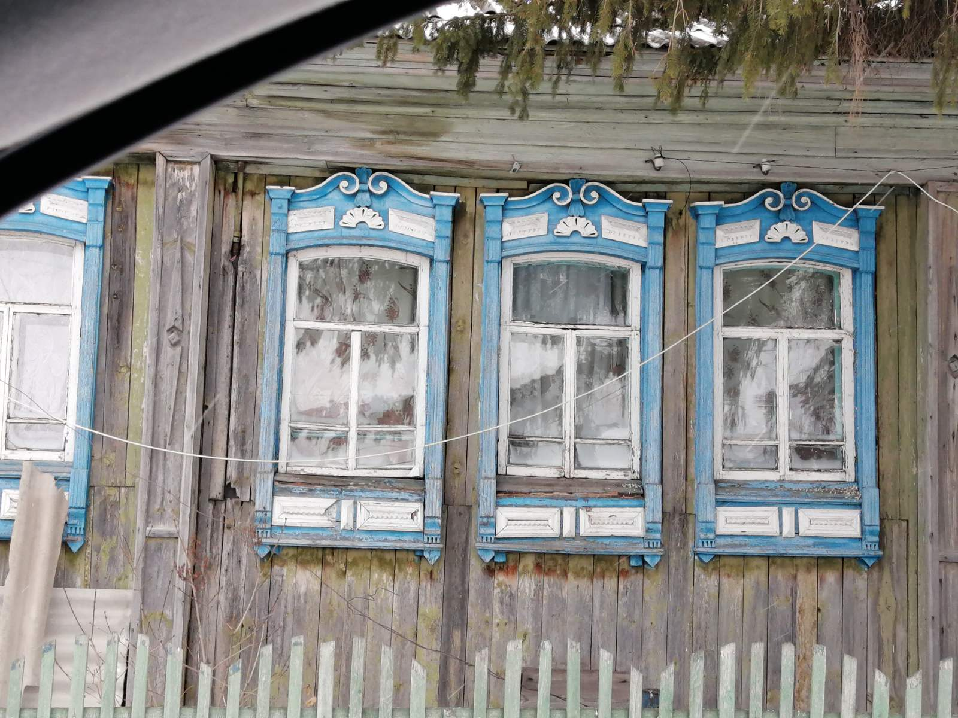
Село Коктюль

